**國立台東高中102學年度第2學期期末考二年級公民與社會科試題卷**

**範圍:(四)第5-6課 畫答案卡:是 適用班級:1-----10 班級: 座號: 姓名:**

**一、單選題: (每題1.8分)**

（　　　）1.民主政治當中也有市場機制的運作，其中，政治人物是生產者，選民是消費者，而選票就是這個市場裡的錢，政治人物提出政見來換取選民手上的選票。此外，政治人物和選民都在追求「個人最大的利益」，而非「整體國家社會的最大利益」。對於政治人物來說，最大利益就是「最多的選票」；對選民來說，最大利益就是「對自己最有利的政見」。由此可知，下列何者最有可能是政治人物會提出的政見？　(A)為健全國家財政，提高所得稅的稅率　(B)為避免債留子孫，減少公共服務支出　(C)為提升生活品質，興建市內捷運系統　(D)為民眾稅金把關，大幅降低老人津貼。

【龍騰自命題】

　解答　 C

解析 當政治人物和選民都在追求「個人最大的利益」時，政治人物為求當選，勢必會提出許多討好選民的政見，而要實現這些政見都必須花國庫的錢，政治人物卻沒有任何為政府財政把關的誘因。因為政治人物知道，這些成本將由選民集體負擔，但每個選民所分到的成本不多，所以多半不在意，選民在意的是眼前的利益，例如：興建公共建設或提供福利服務，所以政治人物在當選後，為了實踐政見並尋求連任，可說是花錢面不改色，使國家財政危機日趨嚴重。

（　　　）2. 如果政府正在打算把一筆1億元的財產，當作津貼送給國內的右撇子國民或左撇子國民。經濟學家認為，左撇子國民會比右撇子國民更有可能爭取到這筆津貼，因為對於占人口九成的右撇子來說，即使爭取到這1億元，每人能分得的金額也很少，不是一定要爭取；但對占人口僅一成的左撇子來說，每人能分得的金額相當可觀，自然會非常積極地去爭取。由此可知，下列的人們當中，何者較容易獲得一國政府在政策上的嘉惠？(甲)想要購買廉價外國舶來品的消費者；(乙)想要抵制外國商品進口的本國業者；(丙)想要維持最低工資的資方；(丁)想要提高最低工資的勞方；(戊)全體人民；(己)利益團體。　  
(A)甲丙戊　(B)甲丁戊　(C)乙丙己　(D)乙丁己。

【龍騰自命題】

　解答　 C

解析 (乙)(丙)(己)的人數較少，能獲得的利益相對龐大，故誘因較強，願意花更多的成本來尋求政策上的嘉惠。

（　　　）3.2011年夏天，美國發生債信危機，發行過量公債，付不出債息，可見政府應以下列何項為財政支出的原則？　(A)量出為入　(B)量入為出　(C)政府機能　(D)市場機能。

【龍騰自命題】

　解答　 A

解析 量出為入，容易造成政府支出擴張或浮濫，造成財政赤字。

（　　　）4.國光石化產業欲在彰化設廠，當地居民及環保團體舉行示威遊行表示抗議並與政府間多次協議，終於停止設廠。此行為可以下列何種理論說明？　(A)成本效益分析　(B)政府失靈　(C)比較利益法則　(D)公共選擇。

【龍騰自命題】

　解答　 D

解析 公共選擇理論是以經濟學的分析方式探討政治現象。政府機構透過選舉制度模式來運作，當地居民及環保團體如同選民，將影響投票偏好。

（　　　）5.2011年8月8日，一群舉著「八八節不快樂」的團體，到臺北市政府舉牌、抗議與遊行，認為自己的權益被雇主剝削。下列是有關「利益團體」的敘述，試問正確的選項有哪些？(甲)利益團體透過選舉，以達執政的目的；(乙)沒有特定的目標、利益或意識；(丙)又可稱為壓力團體；(丁)協助政府完成決策任務；(戊)利用遊說、遊行等方式影響政策。　  
(A)甲丙戊　(B)乙丙丁　(C)丙戊　(D)甲丁。

【龍騰自命題】

　解答　 C

解析 (甲)應改為政黨；(乙)有特定目標；(丁)此非利益團體的作用。

（　　　）6.政府的收入有多種來源，若收入少於政府支出，政府將會出現預算赤字的問題。請問：若政府出現預算赤字時，下列哪一種政府「開源」的管道，必須經過立法院三讀通過，才能增加該項政府的收入？　(A)央行發行公債　(B)出售公有土地　(C)提高所得稅率　(D)提升公營事業利潤。

【龍騰自命題】

　解答　 C

解析 政府提高所得稅率，涉及人民的權利與義務，必須經過立法機關的授權。其餘三者皆不需要立法院同意，政府就可以增加這些收入。

（　　　）7.在財源不足的情況下，如果政府不以增加稅收的方式提升收入，請問下列何種方式是最佳的解決方案？　(A)應平均分配各項經費預算，以達分散風險之效　(B)加強各種交通違規案件的取締以增加政府收入　(C)政府依據量入為出原則，將收入運用在刀口上　(D)政府擴大公共建設時，應衡量機會成本的高低。

【龍騰自命題】

　解答　 D

解析 (A)應依據國內社會需求做分配，而非平均分擔；(B)此舉雖可增加政府收入，但並非最佳的解決方式，且要降低交通違規案件發生數量，積極方式應透過政策宣導，讓民眾落實在生活中，而非用反向強制手段硬逼民眾就範；(C)為量出為入原則。

（　　　）8.公共選擇理論為1960年代，由布坎南等學者以經濟學的方式分析探討政治現象，其主張政府機構應透過選舉制度來運作，而政府決策的實施也該經過適當地協商與補償。請問：下列關於公共選擇理論之敘述何者正確？　(A)主張政府並非萬能，其猶如市場一樣會有失靈的時候　(B)認為投票是最重要的制度，特別強調直接民主的價值　(C)決定公共支出的規模大小，認為應該由政治菁英決定　(D)民意代表為了選民的利益，在預算審查上可達有效監督。

【龍騰自命題】

　解答　 A

解析 (B)並無特別強調，且政府決策不能單純依民意以投票來決定；(C)應透過投票、代議及協商等政治活動來決定；(D)民意代表也有可能會為了私益沒有善盡監督之責。

（　　　）9.「成本效益」觀念運用在政府公共支出時，下列敘述何者正確？　(A)「成本效益」觀念要兼顧成本與效益，而不是只注重效益　(B)「成本效益」的成本不考慮外部成本　  
(C)「成本效益」觀念是以金錢為主要標準來衡量效益　(D)「成本效益」的成本包括機會成本的觀念，機會成本愈大愈適合公共支出。

【97嘉義高中段考】

　解答　 A

（　　　）10.個人對外所造成的行為，不論行為結果對社會是否好壞，在經濟學上均可稱為外部性。在有外部性的情況下，下列敘述何者正確？　(A)市場價格往往會呈現生產造成的外部成本　(B)市場價格自動會呈現真實的社會利益　(C)市場價格不會呈現生產造成的外部成本　(D)市場價格會呈現生產造成的社會成本。

【龍騰自命題】

　解答　 C

解析 外部性會造成市場失靈；市場價格不會呈現生產造成的外部成本或社會成本。

（　　　）11.假設彰化縣田尾花園所種植的花朵對於鄰近的養蜂廠商有外部效益時，則該花朵的效益（價格、數量），相較於社會效益（價格、數量）為何？　(A)價格偏低、數量偏高　(B)價格與數量均偏高　(C)價格偏高、數量偏低　(D)價格與數量均偏低。

【龍騰自命題】

　解答　 D

解析 養蜂廠商有外部效益會發生市場失靈，價格與數量會低於社會效益的均衡價格與數量。

（　　　）12.有些縣市因為地方政府財源不足，常常發生路燈維修困難的情形，而民眾大多不會捐資協助地方財政，這種情形經濟學上稱為「搭便車」或「坐享其成」。下列何者會使公共財的「搭便車」現象愈來愈嚴重？　(A)使用人數愈多且非排他性愈低　(B)使用人數愈多且非排他性愈高　(C)使用人數愈少且非排他性愈低　(D)使用人數愈少且非排他性愈高。

【龍騰自命題】

　解答　 B

解析 (B)因公共財特性是共享性與無法排他性，所以使用人數愈多且非排他性愈高，搭便車或坐享其成情形會更嚴重。

（　　　）13.亞當‧斯密強調，價格機能是自由競爭市場的萬靈丹，但由價格機能主導的市場中也可能會出現不太令人滿意的「市場失靈」現象。請問：下列哪一種情況，會出現市場失靈的現象？　(A)供過於求　(B)獨占廠商　(C)供需均衡　(D)市場價格過高。

【龍騰自命題】

　解答　 B

解析 獨占廠商的生產者間缺乏競爭，會出現市場失靈的狀況。

（　　　）14.市場出現外部效果時，會造成市場的均衡數量或均衡價格出現波動，請問：在正常情況下，市場出現外部效益，若整個社會將外部效益納入後，市場會出現下列何種情況？　  
(A)供給與需求均往右移 (B)供給與需求均往左移 (C)供給往左移、需求往右移 (D)供給往右移，需求往左移。

【龍騰自命題】

　解答　 A

解析 市場出現外部效益時，需求曲線與供給曲線均會往右移。

（　　　）15.下圖是市場出現外部效果產生的變動。請問：圖中，表示該市場面臨下列哪一種經濟情況？　(A)市場出現供過於求　(B)政府制訂價格上限　(C)市場出現外部成本　(D)社會將會出現「黃牛」的現象。

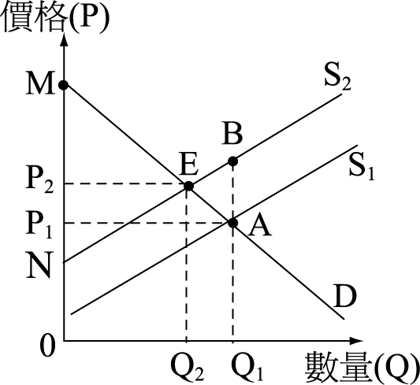

【龍騰自命題】

　解答　 C

解析 當市場出現外部成本時，市場的供給會比均衡的供給還多，因此供給線將會往左移。

（　　　）16.經濟學上所稱的「市場失靈」，是指在某些因素下，因其中有所謂的外部性存在，使得透過市場機能的自由運作也未必能達到最有效率的狀態。請問：下列何者具有外部成本？　(A)在庭院種植園藝，美化景觀　(B)世運會開幕，歌手伍佰帶動全場觀眾熱情舞動　(C)臺灣西部發展養殖漁業，賺取大筆金錢　(D)賑災義賣會上，見到偶像王建民。

【98臺中二中段考】

　解答　 C

解析 會造成地層下陷，危害生態環保。

（　　　）17.二氧化碳過度排放，引發全球暖化，「碳交易」機制因而漸受重視。一般而言，政府可先藉由總量管制來發放汙染排放許可權證，以達減碳之目標。廠商擁有許可權證後，經由市場交易，每公噸二氧化碳排放權的價格將會透明化。企業擴張生產時，可能需要購入更多的排放權以因應增加的汙染，但若想辦法改良其生產技術，在產量不減的同時還能出售排放權，除了贏得「綠色企業」的美譽之外，還可以增加收入。依上文，碳交易市場的設置，是透過經濟學上的哪個手段，以提升社會整體效益？　(A)強化企業節能減碳的道德認知　(B)將生產的外部性納入成本考量　(C)增加政府汙染防治的公共投資　(D)降低企業稅率，提高企業獲利。

【98學測】

　解答　 B

解析 廠商在生產過程中排放二氧化碳，造成全球暖化的環境危機，使政府和社會需要花費更多的金錢人力來解決，但廠商卻不需為此付出成本，此即所謂的「外部成本」，亦即將原本需要自己負擔的部分成本轉移給外面其他人來支付。故透過題幹中碳交易的方式，讓必須排放較多碳含量的廠商支付成本向其他廠商購買，即是一種外部成本內部化的概念。

（　　　）18.美國知名電影「永不妥協」敘述企業排放有毒物質汙染水源，導致附近小鎮居民的健康及生命受到危害。某位律師助理努力不懈調查後，由律師事務所接案處理，並促成居民達到共識，最後提起環境公害訴訟，並獲得勝訴，為居民爭取到鉅額的賠償金，且避免類似案件再度發生。從經濟學的角度來說，法院的巨額賠償判決主要達到何種效果？　(A)對小鎮居民進行實質補貼　(B)彰顯廠商生產的外部成本　(C)提振環保商品之市場需求　(D)振興小鎮的整體經濟發展。

【98指考】

　解答　 B

解析 題目中「企業排放有毒物質汙染水源，導致附近小鎮居民的健康及生命受到危害」，即是企業不願負擔處理有毒汙水的成本，而轉移給小鎮居民來承擔而形成外部成本。法院的鉅額賠償判決，即是讓企業負擔起其原本應付的成本，可產生「外部成本內部化」效果。

【99學測】

（　　　）19.某工廠發生爆炸事件，衍生成地方抗爭，凸顯出經濟發展與永續發展的衝突現象，而最後當地政府雖與該工廠達成高額賠償金的共識，仍無法獲得當地居民的認同。請問以下有關此問題的敘述何者正確？　(A)此爆炸事件反映出共有財的悲歌（Tragedy of the Commons）問題　(B)由於雙方對爆炸原因認定不一，此乃資訊不完全而衍生之供需失衡現象　(C)此乃該工廠與當地居民對於爆炸所造成的外部成本之影響認知不同所致　(D)這是私有財產權界定不明確所致，透過政府的介入與立法規範即可解決。

【101學測】

　解答　 C

解析 此題應是指六輕爆炸事件。六輕運轉後，雲林縣白雲自然生態研究協會理事長2010年7月28日在自由時報發表意見，提及「……該地區居民健康方面如癌症、過敏原、眼睛、氣喘、心臟病明顯增多，漁塭水面浮上一層黑塵油汙──導致魚蝦貝類死亡，使雲林縣沿海魚塭近一半棄養，農作物如花生今年掉果率40％，春季西瓜出一怪象，找不到雄蕊可受粉，只有母蕊，正常西瓜雄蕊會先開3～5蕊，才有母蕊可受粉，西瓜株病變（臺語──瘋欉），而全部耕鋤，老百姓能向誰索賠？」故當地居民希望六輕停止運轉，以策安全，保障生命；當地政府雖與該工廠達成高額賠償金的共識，但仍無法獲得當地居民的認同。(A)此爆炸事件反映出外部性的問題；(B)由於雙方對爆炸造成的後果認知不同，此乃外部性衍生之問題現象；(D)六輕之私有財產權界定雖明確，但工安問題，為保障人民生命財產的安全，必須政府、企業者、人民及相關團體共同研議解決，只透過政府的介入與立法規範，往往難以有效解決。

（　　　）20.諾貝爾經濟學獎得主寇斯（R. H. Coase）於1960年發表了一篇重要的文章「社會成本問題」（*The Problem of Social Cost*），該文認為當交易成本為零時，不論財產權法律如何規定，私人間商議行為可使資源有效利用。試從下面選項中，選出何者是屬於寇斯定理（Coase Theorem）的運用？　(A)國家對於汙染廠商課汙染稅　(B)政府發放汙染廠商行使汙染許可權　(C)政府限制廠商的汙染排放量　(D)政府給予汙染廠商減產補貼。

【龍騰自命題】

　解答　 B

解析 (B)政府賦予汙染廠商行使汙染權，使廠商有管理使用的權利，並且可以對於其他沒有汙染權廠商進行私人間商議行為。

（　　　）21.美國聯邦政府所屬的「國家氣象服務（NWS）」估算，全美國有約三分之一的經濟表現對天氣相當敏感，「世界氣象組織」的研究也顯示，每投資天氣預報1美元，平均可減少10美元的經濟損失。上述氣象與市場如此密切的關連，證明下列何者能使經濟效率提高？　(A)外部成本內部化　(B)確定財產權歸屬　(C)避免出現搭便車　(D)擁有完整的資訊。

【龍騰自命題】

　解答　 D

解析 人們擁有完整的資訊（包括有天氣相關的資訊），就能對資源做最有效率的配置，提高市場的效率。

（　　　）22.中國歷代的開國皇帝，身後都會有一群能力極強的開國功臣，但由於皇帝擔心這些功臣的能力太強而有可能篡位或造反，又無法分辨真正的忠臣和奸臣，於是史上總是不斷發生「狡兔死，走狗烹，飛鳥盡，良弓藏」的故事。請問：開國皇帝必須流放或斬殺功臣的原因，應為下列何者？　(A)增加交易成本　(B)增加外部效益　(C)資訊不對稱　  
(D)避免功臣搭便車。

【龍騰自命題】

　解答　 C

解析 在「會不會竄位或造反」上，功臣自己當然比皇帝更清楚，因此功臣擁有的資訊比皇帝多，使得功臣有可能出現道德危機，既然皇帝無法分辨，就只能剷除所有的功臣來避免道德危機。

（　　　）23.據報導：桃園縣松下健康生活工坊公司代理「太和工房負離子能量健康瓶」，宣稱產品沒有塑化劑，可耐高溫達攝氏135度，花蓮縣衛生局檢驗卻發現這種塑膠水瓶在攝氏80度時就會溶出塑化劑。（摘自聯合報2011/08/18）請問：業者涉及不實宣傳，屬於下列何者的規範？　(A)公平交易法　(B)著作權法　(C)財產權不明　(D)交易成本。

【龍騰自命題】

　解答　 A

解析 涉及廣告不實屬於公平交易法。

（　　　）24.當外部效果存在時，會破壞市場機能運作結果，進而影響資源分配以及經濟效率，請問有關外部效果影響的敘述何者正確？　(甲)拍賣網站公布買賣雙方被評價內容，以克服因資訊不明產生的外部性問題　(乙)高速公路以里程收費，乃依量出為入原則提高政府收入，改善外部性問題　(丙)以加油數量多寡收取空氣汙染防制費，為透過課稅方式解決外部成本問題　(丁)書籍登記註冊為透過確立財產權的方式，克服著作被盜印之政府失靈問題。(A)甲乙　(B)甲丙　(C)乙丙　(D)乙丁。

【102學測】

　解答　 B

解析 財產權不完整、資訊不對稱與交易成本過高，均會造成外部效果。(B)高速公路以里程收費是以使用者付費的方式，以改善外部性的問題；(D)書籍登記註冊，則是透過確立財產權，以解決被盜印的市場失靈問題。

（　　　）25.民國100年，原本只有全國基本學力測驗的考試，區分成全國基測與北北基聯測兩種試題與考試，北北基聯測後，出現聯測分數高卻分發到志願序比較低的學校，請問：這種問題最容易出現在下列哪一種情況？　(A)資訊不對稱　(B)無排他與共享性　(C)市場出現外部效益　(D)市場出現外部成本。

【龍騰自命題】

　解答　 A

解析 北北基聯測最後出現分數高卻分發到志願序比較低的學校，因考生無法了解各學校的最低錄取分數，最後造成高分低就的結果，此為資訊不對稱的概念。

（　　　）26.小明以悠遊卡搭乘捷運上班，到辦公室後享受公司免費供應的咖啡，下班後以折價券享用吃到飽晚餐。根據以上內容，請問下列敘述何者正確？　(A)若捷運車廂不擁擠，則雖有排他性但仍具共享性　(B)免費商品即是公共財，如小明辦公室供應的咖啡　(C)由於悠遊卡上未載明使用者姓名，故不算私有財　(D)使用折價券吃到飽之晚餐有共享性，沒有排他性。

【102學測】

　解答　 A

解析 公共財具有共享與無法排他之特性，共享是指某人對某項資源的使用並不會減少他人使用所得到的效益，無法排他則是指無法避免他人不付費而坐享其成。(B)小明辦公室的咖啡雖然是免費供應，但是咖啡會因為人們的飲用而減少，具敵對性，因此並非公共財；(C)雖然悠遊卡並未載明使用者姓名，但仍屬於小明的私有財；(D)使用折價券享用的晚餐如未付費則無法享用，具有可排他之特性。

【龍騰自命題】

（　　　）27.由於領土歸屬爭議，使得資源豐富的釣魚臺列嶼一直無法從事經濟活動，造成這種市場失靈的因素為何？　(A)財產權不完整　(B)交易成本過高　(C)外部性　(D)公共財。

【96成功中學段考】

　解答　 A

（　　　）28.鑑於市面上冒名茶葉充斥，南投縣鹿谷鄉公所積極推動「凍頂烏龍茶」產地認證標章制度，凡茶葉在鹿谷鄉種植、農藥殘留符合安全衛生標準，且烘培口感達到一定品質者，才能獲得這枚標章。請問此舉主要目的為何？　(A)建立「凍頂烏龍茶」之品牌知名度　(B)避免「凍頂烏龍茶」之共有財悲歌　(C)減少農藥使用所產生的外部性問題　(D)減少市場供需雙方資訊不完全問題。

【98指考】

　解答　 D

解析 消費者在購買茶葉時，若市場上充斥著冒名或不良品質的茶葉，則可能使消費者作出錯誤決定而買到非預期的產品。故南投縣鹿谷鄉公所推動的「凍頂烏龍茶」產地認證標章制度，可使消費者有較明確的資訊而減少資訊不完全的問題。

（　　　）29.據報載：臺中市有一名蔡先生，因為不滿清運垃圾方式的改變，認為造成上班族的不便，因此為表抗議，竟將垃圾寄給胡市長。請問：將垃圾包裹寄給他人，依法將違反哪種法令？　(A)水汙染防治法　(B)食品衛生管理法　(C)空氣汙染法　(D)廢棄物清理法。

【龍騰自命題】

　解答　 D

解析 (D)這次環保局口頭告誡，亦將開會檢討新的清運方式。

（　　　）30.有關國際上各種環保公約，下列配對中正確的選項是哪一項？　(A)京都議定書：訂定一氧化碳減量目標　(B)華盛頓公約：正視野生動植物國際貿易所造成的威脅　(C)蒙特婁議定書：避免有機汙染物的擴散　(D)斯德哥爾摩公約：管制消耗臭氧層的物質。

【龍騰自命題】

　解答　 B

解析 (A)應是二氧化碳；(C)(D)選項對調。

（　　　）31.有關檸檬車市場理論，下列哪一敘述**不正確**？　(A)由美國經濟學家阿卡羅夫提出

(B)最主要在說明交易成本的問題　(C)在美國俚語中，檸檬車一語表示爛車　(D)會造成逆選擇的現象。

【龍騰自命題】

　解答　 B

（　　　）32.全球經濟景氣「牽一髮而動全身」是眾所皆知的事，因此，只要一個國家發生金融危機，都可能造成全球經濟的動盪，然而，當前的氣候異常現象，也是一種全球化，當一地區發生聖嬰現象時，另一地區可能就發生反聖嬰現象。請問：依照上述的說法，大陸北部的草原乾旱問題，最可能會造成下列哪一個全球的汙染危機？　(A)臺灣高屏溪的汙染　(B)菲律賓地區的颱風警報　(C)南韓地區的沙塵暴問題　(D)日本關東的土壤液化現象。

【龍騰自命題】

　解答　 C

解析 草原沙漠化會造成沙塵暴，會影響到中國大陸的鄰近國家。

（　　　）33.面對環境汙染問題，我國在國內外的對策敘述，下列何者有幾項正確？　(A)甲丙　(B)甲丁　(C)乙戊　(D)丙戊。  


【龍騰自命題】

　解答　 B

解析 (乙)依毒性化學物質管理法全面禁止有毒物質；(丙)野生動物保育法；(戊)以永續能源研究基金會的非政府組織方式參與。

【96嘉義高中段考】

（　　　）34.政府利用各項支出，對於國家發展有積極的影響。例如：提供(甲)公費留學，為國培育人才；(乙)購買軍備，以保障國家安全；(丙)給予低收入戶每月生活津貼；(丁)失業者失業救濟金以及免費的職業訓練；(戊)興建科技園區，提供廠商較便宜的土地以及水電設施；(己)興建國際機場，加速運輸速度，以增強國家整體競爭力。請問：上述政府支出中的哪一項支出，會影響到社會所得與財富的重分配？　(A)戊己　(B)丙丁　(C)甲乙　(D)甲丁。

【98臺中二中段考】

　解答　 B

（　　　）35.碳排放造成全球暖化，而全球暖化也意外地造成全球地理政治學的權力分布改變，由於環北極國家的氣溫提高，變得適宜居住與耕作，極地和冰川「解凍」後，將出現大量的天然氣、石油與水等重要資源，而北極冰原融化後，將出現一條歐亞之間的重要航道，這些都提升了環北極國家的國際勢力與地位。關於上文所述，下列解讀何者正確？　  
(A)環北極國家讓熱帶國家承受外部成本，應賠償熱帶國家　(B)環北極國家享受熱帶國家提供的外部效益，應補貼熱帶國家　(C)環北極國家應補貼碳排放國，碳排放國應賠償熱帶國家　(D)環北極國家應賠償熱帶國家，碳排放國應補貼熱帶國家。

【龍騰自命題】

　解答　 C

解析 要讓外部效果內部化，製造外部成本者應「賠償」承擔外部成本者，而享受外部效益者應「補貼」製造外部效益者。從文中可知，在全球暖化的過程中，環北極國家是「享受外部效益者」，熱帶國家是「承擔外部成本者」，所以碳排放國應賠償熱帶國家，並接受環北極國家的補貼。也有人認為，若從結果來看，環北極國家不用透過碳排放國的轉交，直接把這筆錢拿給熱帶國也可以，但這不算是「賠償」。

（　　　）36.「每年都有成千上萬的人們，從臺灣各地開著車子，還有從海外搭機前來參與這個臺灣最大的音樂祭──春天吶喊，為了提供活動足夠的電力，必須使用六臺柴油發電機。此外，各式傳單、印刷品及節目表被丟棄後造成的垃圾問題實在是不太雅觀。」請問針對以上問題，政府較該採取下列何項措施？　(A)資訊公開制度　(B)直接管制　(C)課稅與補貼　(D)建立財產權制度。

【龍騰自命題】

　解答　 D

解析 如讓企業擁有海灘財產權，對進場使用者收取門票、控制人數及維護海灘清潔等。

（　　　）37.「在山區一些靠砍竹子維生的農戶，往往因不諳法令或一時疏忽，未事先申請在森林地砍伐，被依違反森林法處以重罰，動輒罰款12～60萬。被罰的農戶向農政單位或林務機關哭訴，無奈惡法亦法，難逃重典。然而，山老鼠卻經常來無影去無蹤，讓林業管理單位疲於奔命。山老鼠對林業資源的戕害，遠勝於老老實實卻不諳法令的農戶，但實際情況卻經常是山老鼠捉不到，只能找殷實農戶當墊背，叫這些農戶怎能心服口服。」（摘自中國時報2008/05/29）請問：文中「山老鼠」的出現會產生外部效果的原因應為下列何者？　(A)資訊不對稱　(B)交易成本　(C)財產權的問題　(D)檸檬車市場。

【龍騰自命題】

　解答　 C

解析 當某資源屬於無主物，任何人就會為了己私，而大量使用，山老鼠大肆砍伐樹林，最後造成資源耗竭。(B)「山老鼠」可以不需購買，即可獲得利益，因此不需付交易成本。

（　　　）38.聞名全省的竹山太極峽谷天梯吊橋，因為造型特殊，吸引許多遊客前往遊玩，但南投縣政府為維護遊客安全，限制行走天梯吊橋上的人數30人。請問：此種作法是採取哪一種政策工具，來處理外部成本的問題？　(A)標售財產權　(B)課稅　(C)直接管制　  
(D)補貼。

【97嘉義高中段考】

　解答　 C

（　　　）39.17世紀以前，英國幾乎沒有燈塔，但到了1820年，英國已有46座燈塔，其中絕大部分是私人建造的，船隻經過任何一座燈塔時，要根據船隻大小向燈塔的主人繳納使用費，英國的民間甚至發行了不同航程所要經過的燈塔應收費標準名冊。請問：上述的英國燈塔屬於哪一種財貨？　(A)具共享性及無排他性的純公共財　(B)不具共享性，但具無排他性的混合財　(C)具共享性，但具排他性的混合財　(D)不具共享性，也不具無排他性的純私有財。

【龍騰自命題】

　解答　 C

解析 雖然一座燈塔可以讓任何船隻一起共享，但由於燈塔主人能夠向船隻收取使用燈塔的費用（就像在高速公路上收回數票），船隻不付費而使用燈塔是有困難的，因此不具無排他性。

（　　　）40.若臺東市豐榮社區欲興建一座社區森林公園，有關此行為，下列敘述何者正確？  
(A)居民利用週休假日至公園運動、散步，屬於內部效益　(B)狗飼主未清理狗大便，屬於內部成本　(C)居民至園內練社交舞、排舞等，屬於外部成本　(D)舉辦藝人簽唱會，帶動週邊飯店業業績，屬於外部成本。

【龍騰自命題】

　解答　 A

解析 (B)外部成本；(C)內部效益；(D)外部效益。

（　　　）41.圖中的觀點與下列何者看法最相近？　(A)亞當‧斯密　(B)馬克斯　(C)寇斯　(D)阿克羅夫。  
  
▲「大政府＝大問題。」  
（圖片來源：Moonbattery網站2010.10.14  
http://www.moonbattery.com/archives/2010/10/weight-of-taxat.html）

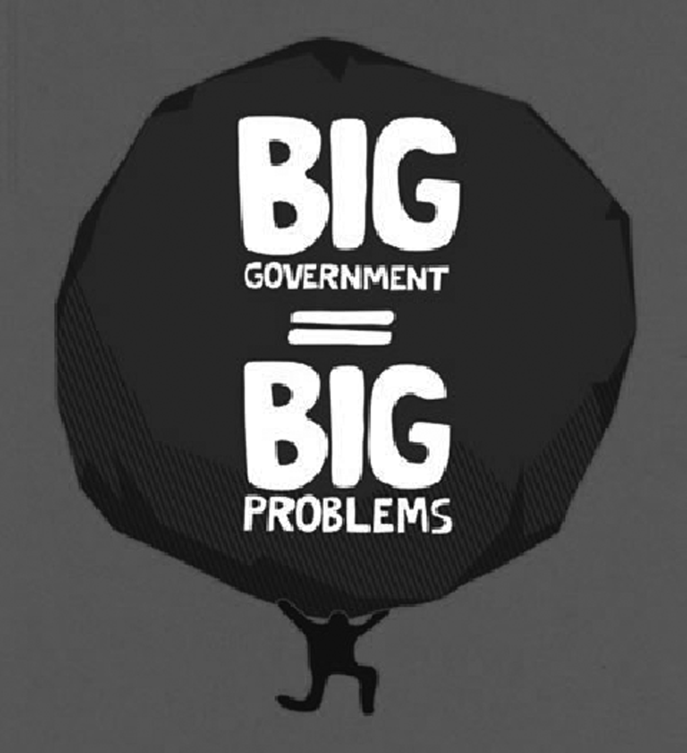

【龍騰自命題】

　解答　 A

解析 圖中說明不推崇大政府主義者，期待小政府的到來，故與亞當‧斯密觀點較相近。

（　　　）42.下列圖表為財貨的分類，請問：下列的舉例有幾項正確？(甲)甲：小丸子的iphone4S；(乙)乙：大西洋的深海魚；(丙)丙：有線電視頻道；(丁)丁：大氣層。　  
(A)甲乙　(B)甲丁　(C)乙丁　(D)丙丁。  


【龍騰自命題】

　解答　 B

解析   
  
(乙)大西洋深海魚為準私有財；(丙)有線電視頻道必須付費具排他性，但付費後都可享受為共享性，因此為準公共財乙。

（　　　）43.歐巴馬大學法律系畢業後，參加公務人員司法考試所繳交的報名費是屬於政府的哪一項收入，且與哪一項內容相同？　(A)消費稅：手錶進口關稅　(B)消費稅：高速公路回數票　(C)規費收入：身分證遺失補辦的行政費用　(D)規費收入：交通罰單。

【龍騰自命題】

　解答　 C

解析 參加公務人員司法考試所繳交的報名費是規費，身分證遺失補辦的行政費用是規費的一種。

（　　　）44.請問：下列哪個國家的俗語，說明了政府的賦稅應重於效率？　(A)英國俗諺：「死亡和納稅，是所有人都不可避免的。」　(B)美國俗諺：「有錢人最怕面對兩種人─死神及IRS（美國國稅局）」　(C)中國俗諺：「皇糧國稅，取之於民，用之於官。」　(D)荷蘭俗諺：「賦稅過重，老實的人變得不誠實，勤奮的人變得不努力。」

【龍騰自命題】

　解答　 D

解析 如果賦稅不公或過重，再怎麼老實勤奮的人民，也會為了減少繳稅而選擇逃稅或乾脆不工作，也就是說，在賦稅過高的情況下，總稅收反而會下降，降低賦稅的效率。

（　　　）45.政府針對不同的課徵對象，有著不同的賦稅方式與原則，這些方法與原則都是經過精心設計，以避免人民因過高的稅賦而影響其工作或活動的意願，請問：下列哪一種稅賦強調「交易行為」為課徵對象？　(A)每年必須繳納的綜合所得稅　(B)進出口廠商必須繳交的關稅　(C)購買有價證券繳納的證券交易稅　(D)自用住宅必須繳納的房屋與地價稅。

【龍騰自命題】

　解答　 C

解析 (A)以個人所得為課徵對象；(B)關稅是針對商品生產或銷售行為所課徵的租稅；(C)是針對交易行為所課徵的租稅；(D)是根據擁有財產的事實所課徵的租稅。

【龍騰自命題】

（　　　）46.據報載：在野黨批評政府因支出過高而發行公債是「敗家子」的作法，並提出「四年赤字減半，八年財政平衡」作為未來選舉與執政的政綱。財政部長則強調，財政健全更重於財政平衡，政府上任後舉債占GDP的比重逐年下降。有關政府的收入與支出的項目，下列何者正確？　(A)政府發放購屋貸款補貼是移轉性支出　(B)興建臺中港是屬於消費性支出　(C)教育科學文化支出是屬於投資性支出　(D)債務利息屬於投資性支出。

【龍騰自命題】

　解答　 A

解析 (B)投資性支出；(C)消費性支出；(D)債務利息支出。

**二、題組題：(4小題 每小題1.8分)**

當市場上存在外部效果時的供需圖形的分析如下圖（一）和圖（二），圖中縱軸表示價格，橫軸代表數量，請依圖回答：  
  
 圖（一） 圖（二）

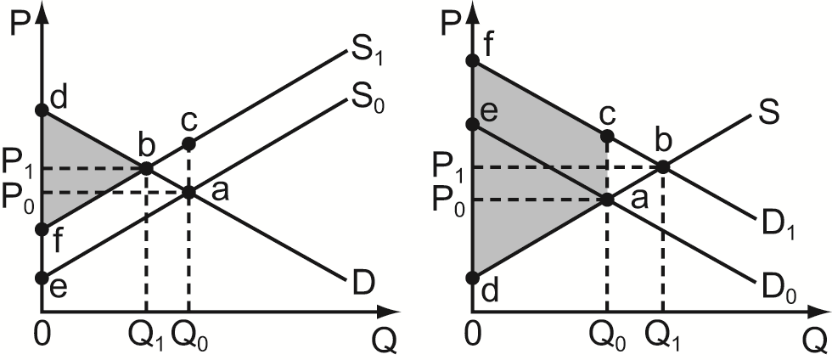

(47)請問圖（二）的四邊形abfe的面積代表什麼？　(A)外部效益　(B)外部成本　(C)私人成本  
　 (D)私人效益。

(48)據報載：蘋果產品的零件供應商，超額排放有毒氣體，且執意繼續其生產製程。請問此時蘋果產   
 品生產的均衡點和社會福祉應分別為何？　(A)圖（一）的b、（bdf＋acb）　(B)圖（二）的a、（acfd   
 ＋abc）　(C)圖（一）的a、（bdf－acb）　(D)圖（二）的b、（acfd－abc）。

(49)臉書（facebook）可說是當前最流行的社群網站，若使用者都能開放自己的臉書讓他人加入，資  
訊的分享就愈便利，反之，則會讓臉書的功用受限。若用圖（二）來解釋上述臉書的使用情況，下列敘述何者正確？　(A)若使用者限制他人加入自己的臉書，則市場均衡點會落在b　(B)若使用者都願意開放自己的臉書，則市場均衡點會落在a　(C)若使用者限制他人加入自己的臉書，則產量是Q1　(D)若使用者都願意開放自己的臉書，則產量會從Q0增加至Q1。

(50)請根據圖（一）、圖（二）判斷下列選項何者正確？　(A)圖（一）：當有外部效果時，市場的均衡點為b，產量為Q1　(B)圖（二）：若「不考慮外部效果」時，市場的均衡點為b，產量為Q1　(C)圖（一）：若沒有外部效果，則社會福祉最大的面積是bdf　(D)圖（二）：當有外部效果時，社會福祉最大的面積是abc。

　解答　 (47)A;(48)C;(49)D;(50)A

解析 (47)外部效益（梯形abfe）＝社會效益（△fdb）－私人效益（△eda）。  
(49)(A)受限多，數量會減少至a（Q0）；(B)開放會使數量增加至b點（Q1）。  
(50)(B)均衡點為A，產量為Q0；(C)沒有外部效果，社會福祉為dae；(D)有外部效果，社會福祉是fbd。

**三、多選題: (每1題2分、不倒扣)**

51.經濟部能源局將在民國101年元旦起補助民眾汰換舊家電，預計投注新臺幣6億元預算，協助民眾汰換舊冷氣機、電冰箱與洗衣機，為期3個月，估計可補助30萬臺家電，創造逾79億元產值。  
這項汰換舊家電政策，納入行政院剛通過的「經濟景氣因應方案」，能源局官員對中央社記者說，這次以汰換舊冷氣機、電冰箱與洗衣機為主，結合環保署的回收機制，民眾必須向賣場取得回收聯後，才能申請每臺新臺幣2,000元補助金，新購置家電則不在補助之列。  
由於能源局尚在尋找這項補助政策財源，經濟部將研擬公文，專案報請行政院核定，趕在明年元旦上路實施。  
經濟部今天（2012年12月1日）正式公布補助民眾購（換）置家電政策，以3個月為期（或補助經費用罄為止），補助民眾汰換舊冷氣機，改買能源效率分級標示在1級或2級的冷氣機及電冰箱，洗衣機部分則以汰換有節能標章洗衣機。  
經濟部預估，3項家電補助3個月執行期滿後，每年可節約用電1.3億度，減少8萬噸二氧化碳排放量，相當於205座大安森林公園碳吸附量，帶動節能家電產值超過新臺幣79億元。  
能源局官員對中央社記者表示，民國97年曾經實施家電購置補助，當初並沒有嚴格要求舊機換新機，官員說，當時編列6.4億元預算，補助31.96萬臺家電，創造節能家電產值達79億元。（資料來源：林淑媛（2011年12月1日）。節能家電補助　元旦起每臺2千。中央社新聞網）  
◎經濟部能源局自民國101年元旦起補助民眾汰換舊家電的政策，其正面效益為何？　(A)每年可節約用電1.3億度　(B)減少8萬噸二氧化碳排放量　(C)增加205座大安森林公園　(D)補助31.96萬臺家電　(E)帶動節能家電產值超過新臺幣79億元。

　解答　 ABE

解析 (C)減少二氧化碳排放量相當於205座大安森林公園碳吸附量而非增加205座大安森林公園；(D)補助31.96萬臺家電為民國97年的家電購置補助政策。

52.秀斗高中在某日的公民與社會上課中，出現了下述的對話與爭辯，小華：「我認為，政府應該提供人民所有必要的資源，也必須干預市場上任何不規律的市場運作，如：物價、供需等」。大明提出：「政府若要不斷的提供人民所有的必要資源，還要干預市場的不正常行為，這樣的經濟社會可能被政府主導，那價格機能就無法發揮其作用，我認為，經濟社會有其生存之道，不需要樣樣都由政府來管理，放任給價格機能來處理，可能會讓這個社會更加有競爭力……。」

◎根據上述題幹的內容，下列何者敘述**正確**？　(A)小華敘述的內容在專制集權的國家中比較容易執  
 行　(B)大明敘述的內容是主張自由開放國家強調的基準　(C)大明認為政府的處理方式一定比小  
 華的處理方式有效　(D)大明應會認為經濟衰退時，政府要放任市場自行運作。

　解答　 ABD

解析 (C)萬能政府與有限政府並沒有誰優誰劣之區分，必須看到政府當下的作為與處理態度。小華主張萬能政府，強調政府干預與提供設施，大明主張有限政府，強調價格機能的重要性，而不強調政府干預的作為。

53.根據主計處2011年公布的數據顯示，國內貧富差距雖然縮減，但仍超過6倍。執政黨表示相較於前年，國內的貧富差距已經縮減，對於國人去年的可支配所得達到27萬4千元，也是歷年新高。有立委表示，要縮小貧富差距，政府可以在稅制上做改革，讓有錢人多繳一點稅，例如提高不動產徵稅，都會有助於拉近貧富差距。

◎請依上文，下列哪些因素可能是造成貧富差距擴大的現象原因？(A)財富持有不平均的程度增加   
 (B)政府所得稅累進稅率大幅降低稅收減少 (C)勞動報酬占國民所得的比率上升 (D)不同教育程  
 度的工資差異擴大。

　解答　 ABD

解析 (丙)勞動報酬占國民所得的比率上升為整體財富上升，可以有助於「縮減」貧富差距。

54.財政部推動電子發票一週年，電子發票張數於2011年12月28號突破1億張。財政部財稅資料中心主任蘇俊榮表示，目前85％的電子發票仍是紙本印出，紙漿用量比傳統發票少一半，明年起將試辦手機條碼索取電子發票，從「少紙化」邁向「無紙化」目標努力。  
財政部財稅資料中心主任蘇俊榮指出，電子發票推動一週年，超商龍頭4,700家通路12月下旬全面加入試辦行列後，電子發票張數大增，在12月28號正式突破一億張。然而也因超商多為現金消費形態，電子發票紙本印出比例仍高達85％，使用可註記電子發票的i-cash或悠遊卡消費的比例僅15％，為了逐步落實「無紙化」目標，101年起將試辦手機條碼索取電子發票。  
蘇俊榮：「現在用你的手機號碼到我們平臺註冊，我們會給你一組驗證碼，會產生一組條碼，條碼你列印在你手上，可跨超商或全聯都可以用。」  
現行電子發票的註記，多利用試辦店家的會員卡、聯名卡為載具，財稅資料中心進一步推動手機門號註冊申請專屬條碼，只要列印條碼隨身攜帶，就可在所有試辦店家跨店使用，所有的電子發票資料都可存於條碼之中，電子發票服務平臺也會自動幫你對獎。（資料來源：黃悅嬌（2011年12月30日）。電子發票破億張　紙漿量減半。中廣新聞網）

◎針對商品或勞務的生產或銷售行為所課徵的租稅稱為消費稅。下列哪些稅目屬於「消費稅」？

　(A)贈與稅　(B)關稅　(C)營業稅　(D)貨物稅　(E)證券交易稅。

　解答　 BCD

解析 (A)贈與稅屬於財產稅；(E)證券交易稅屬於流通稅。

55.為了壓抑房價，打擊投資客，2011.4月中，立法院三讀通過特種貨物及勞務稅（俗稱奢侈稅）條例，並於6月初正式上路實施。下表為奢侈稅方案簡表。請依序回答下列問題：  
  
◎根據政府通過的奢侈稅方案，請問：下列敘述何者正確？　(A)又青因為調職，將購買1年的非自  
 用住宅轉賣須課徵奢侈稅　(B)大仁購買價值60萬元的貂皮大衣送給媽媽須課徵奢侈稅10%　  
 (C)安珍買了價值350萬元的藍寶堅尼跑車，須課徵奢侈稅10%　(D)瑞凡繼承父親名下價值3,000  
 萬的房子，不須要課徵奢侈稅。

　解答　 BCD

解析 (A)不用，因為調職為非自願性因素。